**BITÁCORA Nº 4[1]. TRAYECTORIAS DE LA INDAGACIÓN**

|  |  |
| --- | --- |
| **Nombre del EE al que pertenece el grupo de investigación:** | Construir una cultura ambiental y del buen vivir |
| **Municipio** | Villa del Rosario |
| **Nombre del grupo de investigación:** | **WATERTIC- ¿ YO AHORRO EL AGUA Y TU?** |

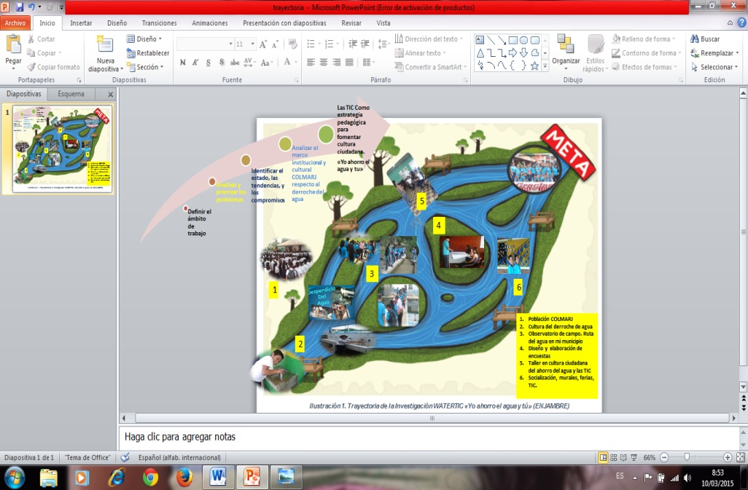

*Antes de iniciar se recomienda realizar lo siguiente:*

* *Definir un cronograma de actividades*
* *Designar las funciones a cada integrante*
* *Obtener una libreta de apuntes*
* *Seleccionar el estudiante tesorero para el manejo de los rubros*

***¿Qué significa TRAYECTORIA DE LA INDIGACIÓN?:*** *Actividades que se proponen a realizar de una forma organizada y sistemáticamente para resolver la pregunta y el problema planteado por el semillero de investigación.*

*Utilizando la metáfora del río, definir la trayectoria de indagación, es señalar el recorrido durante la búsqueda de respuestas a la pregunta de investigación, los recursos necesarios para llevarla a cabo y los instrumentos de registro que permitirán consolidar la información*

*A continuación se enmarcan paso a paso las trayectorias a seguir en el proceso de investigación, estas pueden varias dependiendo de la línea temática del proyecto.*

|  |  |
| --- | --- |
| 1. *Búsqueda de información* 2. *Herramientas necesarias para la recolección de la información* | ***Primer trayecto*** |
| 1. *Salida de campo* | ***Segundo trayecto*** |
| 1. *Organización de la información recogida* | ***Tercer trayecto*** |
| 1. *Agregar actividades no previstas* | ***Cuarto Trayecto*** |
| 1. *Reflexión de la trayectoria de indagación (informe final)* 2. *Discutir con la comunidad los hallazgos de la investigación* 3. *Propagación de los resultados* |  |

*Se recomienda a cada semillero de investigación diseñar su propia trayectoria y emplear para ello la representación gráfica que mejor se adecúe, la cual debe incluir la pregunta como punto de partida y la meta como punto de llegada: ¿hasta dónde nos proponemos llegar con nuestro proyecto de investigación?*

|  |  |  |  |  |
| --- | --- | --- | --- | --- |
| **Representación gráfica de la Trayectoria de indagación** | | | | |
|  | | | | |
| **Una vez hayan establecido acuerdos sobre la trayectoria de la indagación, organicen el camino a recorrer a través de un cronograma de actividades que les permitirá medir los tiempos y establecer los recursos necesarios para el desarrollo de las actividades:** | | | | |
| **Actividad** | **Desde** | **Hasta** | **Instrumentos de registro** | **Responsable** |
| Diseño de encuesta | 28 Abril | 28 Abril | Encuesta | Grupo de Investigación |
| Aplicación de encuesta con muestra a 5 estudiantes Básica secundaria. | 12 mayo | 12 mayo | Encuesta | Grupo de Investigación |
| Salida observatorio de campo a la bocatoma del rio Táchira y a la planta de tratamiento EICVIRO | 29 mayo | 29 mayo | Formato de asistencia COLMARJ.  Formato de asistencia ENJAMBRE | Grupo de Investigación  Docentes investigadoras |
| Diseño y elaboración de elementos distintivos de los investigadores. | 12 mayo | 19 mayo | Formato de asistencia COLMARJ.  Formato de asistencia ENJAMBRE  Facturas de compra de insumos | Grupo de Investigación  Docentes investigadoras |
| Diseño y elaboración de pendón para socialización | 21 mayo | 21 mayo | Formato de asistencia COLMARJ.  Formato de asistencia ENJAMBRE  Factura de compra de insumos | Grupo de Investigación  Docentes investigadoras |
| Diseño y elaboración de un mural para el proyecto enjambre WATERTIC | 11 MAYO | 11 MAYO | Formato de asistencia COLMARJ.  Formato de asistencia ENJAMBRE | Grupo de Investigación  Docentes investigadoras |
| Taller sobre la ruta y cultura del agua. "Yo ahorro el agua y tú" | 26 mayo | 09 mayo | Formato de asistencia COLMARJ.  Formato de asistencia ENJAMBRE | Grupo de Investigación  Docentes investigadoras |
| Taller para aplicación de algunas herramientas TIC para fomentar la cultura del ahorro del agua...“Yo ahorro el agua y tú? | 09 Junio | 09 junio | Formato de asistencia COLMARJ.  Formato de asistencia ENJAMBRE | Grupo de Investigación  Docentes investigadoras |
| Reflexión de resultados, evaluación del manejo de la plataforma virtual enjambre y las herramientas Tic aplicadas al proyecto de investigación WATERTIC | 14 julio | 14 julio | Formato de asistencia COLMARJ.  Formato de asistencia ENJAMBRE | Grupo de Investigación  Docentes investigadoras |
| Publicación y socialización de la investigación WATERTIC | 13 mayo | 30 septiembre | Formato de asistencia COLMARJ.  Formato de asistencia ENJAMBRE | Grupo de Investigación  Docentes investigadoras |
|  |  |  |  |  |

***REGISTRO DE SISTEMATIZACIÓN para el maestro (a) acompañante/coinvestigador:*** *Complementar la bitácora 4 del semillero de investigación de usted acompaña:*

|  |
| --- |
| * Describir las dificultades que se presentaron en el grupo para diseñar la trayectoria de indagación: |
| * Factor Tiempo * Dominio de herramientas informáticas * Diseño de la trayectoria. |
| * Describir la fortalezas del grupo de investigación para tomar decisiones sobre el diseño de las trayectorias y para argumentarlas: |
| * Interés, creatividad, entusiasmo. * Adaptación al lugar y al tiempo. * Búsqueda de asesorías. |
| * A la luz de las etapas de investigación trabajadas hasta ahora, enuncie lo que para usted serían las principales características de un proceso de formación en el cual la investigación es la estrategia pedagógica: |
| * Temáticas sobre cultura del ahorro del agua (salidas pedagógicas investigativas desde la fuente y respecto a talleres formativos). * Asesorías en el diseño y elaboración del blog para el fomento de la cultura “Yo ahorro el agua y TÜ” |
| * Argumente la importancia y viabilidad de colocar a la investigación como estrategia pedagógica en la cultura escolar: |
| Educar en cultura ciudadana para el ahorro y aprovechamiento del agua empleando las TIC, busca modificar el pensamiento y la forma de actuar en los estudiantes COLMARJ, para corregir acciones de derroche en los jóvenes en la actual y futura generación con respecto al uso del agua en el colegio, el hogar, la localidad entre otros. |
| * A partir de su acompañamiento a los grupos de investigación en el Proyecto Enjambre, enuncie las preguntas que le han surgido de este proceso y los aspectos que podrían dar elementos para la transformación de su práctica pedagógica: |
| ¿Cómo desarrollo una ruta del agua que demuestre en forma estadística la cantidad que se consume durante un día?  ¿Qué estrategias puedo usar para disminuir la cantidad de agua que baja por la cisterna?  ¿Cuáles estrategias se pueden emplear para educar en la cultura del ahorro del agua a los adultos? |

1. Este formato fue retomado de la Cartilla “Xua, Teo y sus amigos en la onda de la investigación” del programa Ondas de Colciencias y adaptado para el Proyecto Enjambre, Norte de Santander.